액티브 설치 오류 매뉴얼
액티브 설치 허용을 누르고 실행을 해도 다운이 되지 않는 경우가 있다. 그런 경우에는 인터넷 설정을 바꿔주거나 초기화하여 액티브 설치 가능 상태로 만들어줘야 한다.
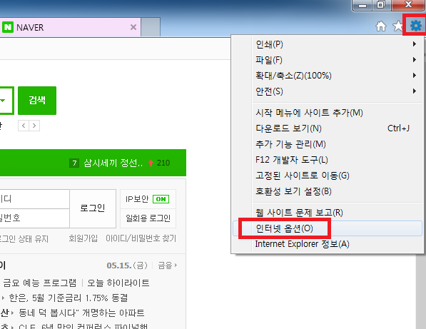
1. 우측 상단의 톱니바퀴 아이콘을 눌러 인터넷 옵션으로 들어간다.
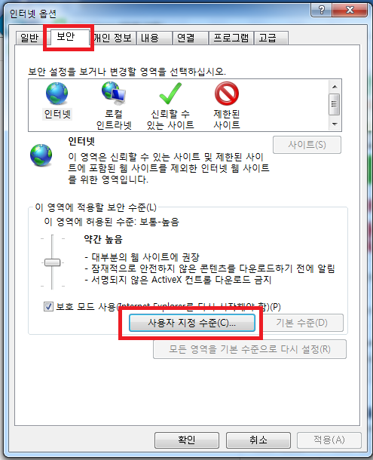
2. 보안 탭의 사용자 지정 수준으로 들어간다.

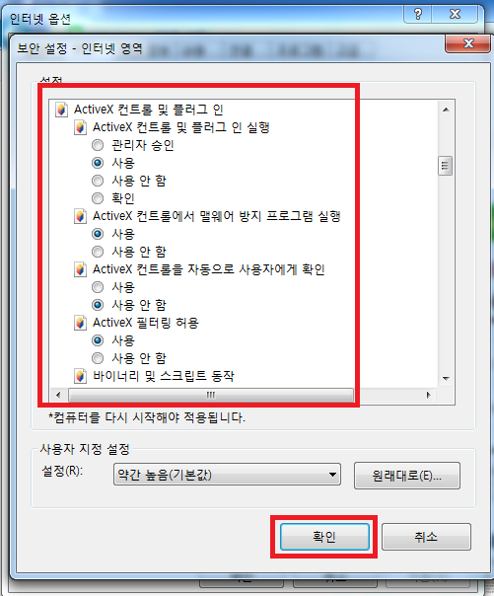
3. 밑으로 내려가 ActiveX 컨트롤 관련 항목이 사용 안 함으로 되어있는지 살핀다. 사용 안 함 항목이 있다면 사용으로 바꾼 뒤 확인을 눌러 적용시킨다.

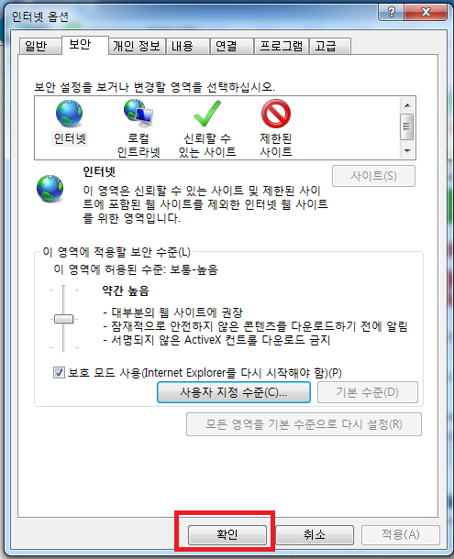
4. 확인을 눌러 적용 시킨다.

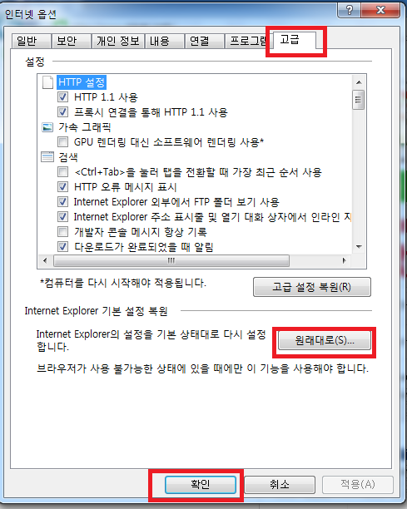
5. 그래도 해결되지 않는다면 인터넷 옵션>고급 탭으로 들어가 원래대로를 클릭하여 다시 설정을 한 다음 확인을 확인을 눌러 적용시킨다.
인터넷 창을 껐다가 킨 다음 시도 해보고, 그래도 해결이 되지 않는다면 컴퓨터를 재부팅 한다.

